10 класс
Уроки 2/9 и 2/10:

Тема: Функции синус и косинус, их свойства и графики .

Уроки - лекция.
Цель:
- Ввести определения функций синус и косинус, рассмотреть их свойства и графики.
- Развитие у учащихся умений и навыков работы с лекционным материалом.
- Воспитывать правильность и аккуратность при оформлении лекции и при построении графиков функций.

Оборудование: мультимедийный видеопроектор, компьютер, таблица №6, чертёжные инструменты.
Межпредметные связи: геометрия.

Ход урока:

- Организационный момент (1 -2 мин):
Приветствие;
Проверка готовности учащихся к уроку;
Добиться организованного начала урока.

- Объяснение нового материала (1ч. 15 мин):
- Дf : Числовые функции, заданные формулами $y=\text{sin}x$и $y=\text{cos}x$, называют соответственно синусом и косинуом.
- Свойства:

- область определения;
  - - область значений;
- чётность (нечётность);
  - - наименьший положительный период;
  - - координаты точек пересечения графика f c осью Ох;
  - - координаты точек пересечения графика f c осью Oy;
  - - промежутки, на которых f принимает положительные значения;
  - - промежутки, на которых f принимает отрицательные значения;
  - - промежутки возрастания;
  - - промежутки убывания;
  - - точки минимума;
  - - точки минимума;
  - - минимумы функции;
  - - точки максимума;
  - - максимумы функции.

Свойства | $f\left(x\right)=\text{sin}x$; $y=\text{sin}x$ | $f\left(x\right)=\text{cos}x$ ;$y=\text{cos}x$
1.1  1.2 | R  [-1;1] | R  [-1;1]
2.1  2.2 | нечётная  $$2π$$ | чётная  $$2π$$
3.1  3.2 | $$\left(π\text{n;0}\right)$$  (0;0) | $$\left(\frac{π}{2}+πn;0\right)$$  $$\left(0;1\right)$$
4.1  4.2 | $$\left(2πn;π+2πn\right)$$  $$\left(−π+2πn;2πn\right)$$ | $$\left(−\frac{π}{2}+2πn;\frac{π}{2}+2πn\right)$$  $$\left(\frac{π}{2}+2πn;\frac{3π}{2}+2πn\right)$$
5.1  5.2 | $$\left[−\frac{π}{2}+2πn;\frac{π}{2}+2πn\right]$$  $$\left[\frac{π}{2}+2πn;\frac{3π}{2}+2πn\right]$$ | $$\left[−π+2πn;2πn\right]$$  $$\left[2πn;π+2πn\right]$$
6.1  6.2  6.3  6.4 | $$−\frac{π}{2}+2πn$$  -1  $$\frac{π}{2}+2πn$$  1 | $$π+2πn$$  -1  $$2πn$$  1

(С помощью видеопроектора проецируются на экран свойства и учащиеся записывают их в тетрадь).

- Графики:
$y=\text{sin}x$ $y=\text{cos}x$

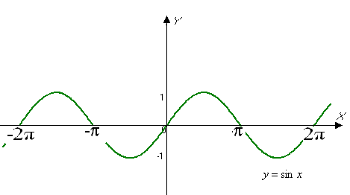
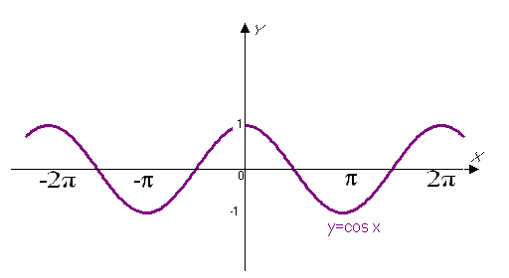

Rm: Д(f) – область определения;
E(f) – область значений.

№1. Найдите область определения и область значений данной функции:
$y=2+\text{sin}x$; $y=−\frac{1}{2}\text{cos}x$; $y=\text{cos}x−1$; $y=−1,5\text{sin}x$.
№2. Докажите, что функции являются либо четными, либо нечётными:
$f(x)=x^{2}\text{cos}x$; $f(x)=x^{5}\text{sin}\frac{x}{2}$; $f(x)=\frac{\text{cos}5x+1}{\left|x\right|}$;
$f(x)=\frac{{\text{sin}}^{2}x}{x^{2}−1}$; $f(x)=x^{3}\text{sin}x^{2}$; $f(x)=x^{5}\text{cos}3x$.
№3. Найдите координаты точек пересечения с осями координат графика функции:

$y=1+\text{cos}x$; $y=\text{sin}x−1$

Rm: Если функция f(x) определена на всей числовой оси, то для того, чтобы убедиться, что она является периодической с периодом Т , достаточно показать, что для любого х верно равенство:
$$f(x+T)=f(x)$$

№4. Докажите, что функция является периодической с периодом Т, если:

$f(x)=\text{cos}x−1$, $T=2π$; $y=\text{sin}x+1$, $T=2π$;
$f(x)=\text{cos}\frac{x}{2}$, $T=4π$; $y=\text{sin}\frac{4x}{5}$, $T=\frac{5π}{2}$

Все четыре номера учитель объясняет сам: решение и оформление решения учащиеся записывают в тетрадь.

- Преобразование графиков:

  - параллельный перенос на вектор (0; b) вдоль оси ординат:

$y=\text{sin}x+2$.

Для построения графика функции f(x) + b , где b – постоянное число, надо перенести график f на вектор (0; b) вдоль оси ординат.

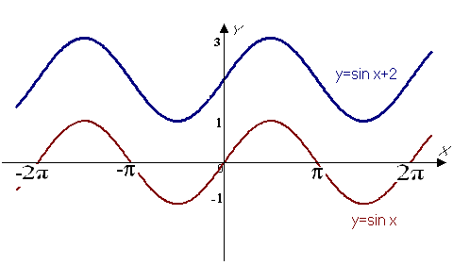

  - растяжение вдоль оси Oy с коэффициентом к:

$y=\frac{1}{3}\text{cos}x$.
Для построения графика функции y=kf(x) надо растянуть график функции y=f(x) в к раз вдоль оси ординат.

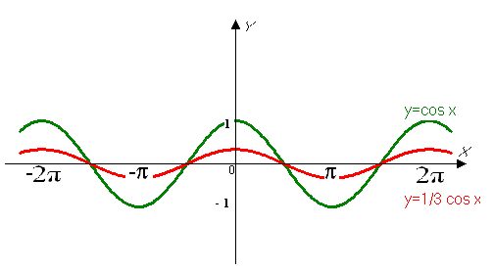

  - параллельный перенос на вектор (а ; 0) вдоль оси абсцисс:
$y=\text{cos}\left(x−\frac{π}{4}\right)$.

График функции y=f(x-a) получается из графика f переносом (вдоль оси абсцисс) на вектор (а ; 0) . Если а>0, то вектор (а ; 0) направлен в положительном направлении оси абсцисс, а при а< 0 - в отрицательном.

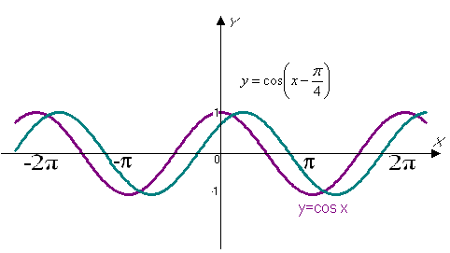

- растяжение вдоль оси Ох с коэффициентом $k$:
а)$y=\text{cos}2x;$ б)$y=\text{sin}\frac{1}{3}x$
Для построения графика функции $y=f\left(\frac{x}{k}\right)$ надо подвергнуть график функции
$f$ растяжению с коэффициентом к вдоль оси абсцисс.

а) б)
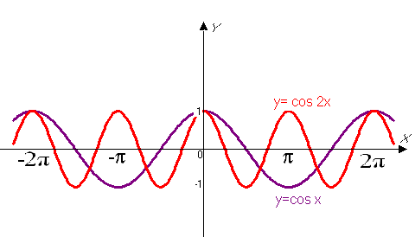
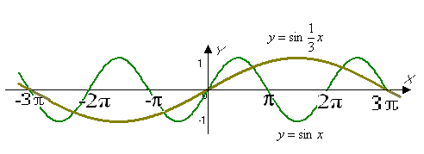

5. Постройте график функции: $y=\frac{1}{2}\text{sin}2x+1$.
- $$y=\text{sin}x$$
- $$y=\text{sin}2x$$
- $$y=\frac{1}{2}\text{sin}2x$$
- $$y=\frac{1}{2}\text{sin}2x+1$$
При построении данного графика, учащиеся работают с таблицей по алгебре и начала анализа для 10 класса «Графики функций синус и косинус. Преобразования графиков функций синус и косинус» (Приложение).

- Итоги урока.
- Домашнее задание: §1, п.2.1, 2.2 с. 14-16;
§2, п.3.2 с. 22-27.

(Алгебра и начала анализа: учебник для 10-11 кл. общеобразоват. учреждений / [А.Н. Колмогоров, А.М. Абрамов, Ю.П. Дудницын и др.]; под ред. АН. Колмогорова. - 19-е изд. – М.: Просвещение, 2010.)

Дf – определение;
Rm – замечание.
Приложение

